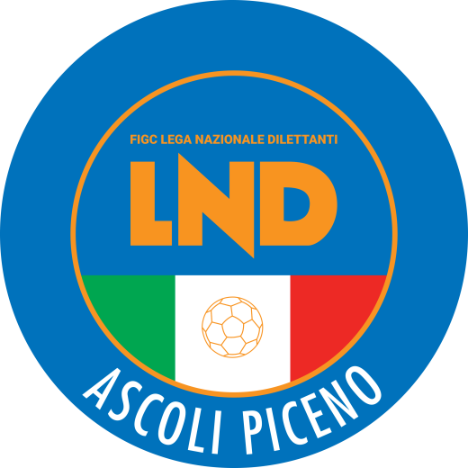 | Federazione Italiana Giuoco Calcio  Lega Nazionale Dilettanti  Comitato Regionale Marche  DELEGAZIONE PROVINCIALE  DI ASCOLI PICENO  Via A. De Dominicis snc - 63100 ASCOLI PICENO  CENTRALINO: 0736 253102 - FAX: 0736 247189  sito internet: marche.lnd.it  e-mail: cplnd.ascoli@figc.it  pec: ascoli@pec.figcmarche.it

Stagione Sportiva 2020/2021

Comunicato Ufficiale N° 35 del 07/12/2020

SOMMARIO

SOMMARIO 1
COMUNICAZIONI DELLA F.I.G.C. 1
COMUNICAZIONI DELLA L.N.D. 1
COMUNICAZIONI DEL COMITATO REGIONALE 2
COMUNICAZIONI DELLA DELEGAZIONE PROVINCIALE 2
ALLEGATI 2

COMUNICAZIONI DELLA F.I.G.C.

COMUNICAZIONI DELLA L.N.D.

CU n. 148 del 4.12.2020
Si allega il CU n. 122/A della F.I.G.C. inerente la convocazione dell’Assemblea Federale Elettiva per il 22 febbraio 2021.

COMUNICAZIONI DEL COMITATO REGIONALE

SOCIETA’ INATTIVE

Le sottonotate società, non essendosi iscritte ad alcun campionato, vengono dichiarate inattive a partire dalla stagione sportiva 2020/2021

Matr. 921.405 POL.D. SPES ALTIDONA Altidona (FM)
Matr. 934.100 A.S.D. PICCOLI DIABOLICI Ascoli Piceno

Visto l’art.16 commi 1) e 2) N.O.I.F. si propone alla Presidenza Federale per la radiazione dai ruoli.
Ai sensi dell’art. 110 p.1) delle N.O.I.F. i calciatori tesserati per le suddette Società sono svincolati d’autorità dalla data del presente comunicato ufficiale.

COMUNICAZIONI DELLA DELEGAZIONE PROVINCIALE

Si comunica che la Sede di questa Delegazione Provinciale rimarrà chiusa fino al 16 Gennaio 2021, salvo ulteriori proroghe.

ALLEGATI

- C.U. n. 148 del 04.12.2020 L.N.D.

Pubblicato in Ascoli Piceno ed affisso all’albo della Delegazione Provinciale il 07/12/2020.

Il Segretario  (Pasquale Di Marco) | Il Delegato Provinciale  (Luigi Paoletti)

